Tíz időszaki kiállítás nyílik a SopronFesten
A SopronFest ideje alatt, június 1. és 8. között tíz időszaki kiállítás nyílik Sopronban. Első alkalommal mutatkozik be önálló tárlattal szülővárosában a világhírű fotográfus, Esther Horvath. A Várkerület pop-up galériává alakul, a Mária-szobor környékén egyedülálló módon gigantikus festmények repróit állítják ki. Az idei SopronFest fő mottója a boldogság, ehhez kapcsolódik több tárlat tematikája is. Természetesen magukkal a művészekkel is találkozhatunk: tárlatot vezetnek és még közös alkotásra is lesz lehetőség, hogy mindenki megmutathassa, kinek mit jelent a boldogság.
A Várkerületen a Mária-szobor tövében felépülő színpad mellett Boldogság címmel nyílik kiállítás. Cserbik Rita, Kovács Gombos Gábor, Shane 54, Szurcsik József és Weiler Péter egy-egy boldogsághoz kapcsolódó alkotással készül, melyeket nagy méretben és eredetiben is kiállítanak. Az eredeti alkotások a Kultúrpresszó teraszán felépülő podcast stúdió belső falain lesznek láthatóak. Ugyanezen a helyszínen „A hűség városa” címmel először csodálhatjuk meg azokat a hatalmas szíveket, amelyeket a 2024-es SopronFest alkalmából Bereczki Kata, Bukta Imre, ef. Zámbó István, Labrosse Dániel, Mascher Róbert, Sibitka Panni, Soós Nóra és Weiler Péter alkotott. A Liszt Központ Munkácsy termében június 1-jén két kiállítás is nyílik. A Bodó Galéria Bornemisza László izgalmas, mesevilágot idéző életművét mutatja be. A Lobenwein Galéria pedig Nekem a Balaton címmel húsznál is több alkotó munkáit sorakoztatja fel, amelyek kivétel nélkül a magyar tengert ábrázolják. A kiállítást a Best of Balaton nagykövete, Ördög Nóra és a VisitBalaton365 elnöke, Princzinger Péter nyitja meg.
Esther Horvath, soproni származású fotográfusnak először nyílik kiállítása szülővárosában A Sarkvidéki Éjszaka Csillagai címmel. A World Press Photo máig első és egyetlen női magyar díjazottja az utóbbi években a norvégiai Spitzbergákon, a világ legészakibb pontján működő nemzetközi tudományos kutatóbázison dolgozik, mely a globális felmelegedés epicentruma. A kiállítás dokumentarista képanyaga és történetei a sarkvidéken zajló mindennapi életet és tudományos kutatómunkát mutatja be. A kiállítás június 1-jén nyílik, június 6-án 16 órától pedig a fotográfus tart tárlatvezetést.
Május 31-től látható Szabó Emese Soproni mesék című kerítéstárlata a Lenck-villa kerítésén, amely a magány, a béke és az elvágyódás érzését mutatja be. Másnap, június 1-jén pedig az Ortodox Zsinagógában nyílik meg az Üvegeseszter a Zsinagógában című tárlat. Különleges rovarok, növények és bogarak kelnek életre festményeken, fényfestéssel kiegészítve.
A SopronFest ideje alatt a Soproni Múzeum is különleges programokkal várja az érdeklődőket. A StornoFest keretében három eseménysorozatot tartanak. A „Műhelytitkok a Storno-műteremből” címmel három alkalommal nyílik meg a különleges hangulatú műterem a kíváncsi szemek előtt, tele rejtett kincsekkel. A „Trendi múlt” kiállításon kiderül, hogyan őrizték meg értékeiket a Storno-konyha asszonyai, és mit mondanak erről a mai szelfik? A „Véleményvezérek a régmúltból” című különleges tárlatvezetésen, június 5-én 16 órától Liszt zongorája és Széchenyi ruhája körül elevenednek meg a múlt influenszerei. A program végén pedig piknikhangulat várja a látogatókat a várfalsétányon. A Múzeumnegyedben – négy történelmi épületben, több mint 10 kiállításon keresztül – minden nap újjáéled a történelem, A tárlatok a fesztivál ideje alatt kedvezménnyel látogathatók.
A SopronFest június 6. és 8. között ötvennél is több zenei programmal, világsztárok és hazai kedvencek koncertjeivel, DJ-szettekkel várja a közönséget a Lővérekben. Az Erste x Sopron Nagyszínpadon többek között Parov Stelar, Timmy Trumpet, Worakls, DESH, Majka, a Halott Pénz, Dzsúdló és Ákos is színpadra lép. A warm-up héten pedig az egész város izgalmas programokkal telik meg, 75 helyszínen több száz esemény, ingyenes koncertek, irodalmi beszélgetések, séták, Podcast Fest és gasztronómiai programok várják a Sopronba látogatókat.
További információ: https://sopronfest.hu/
Sajtókapcsolat:
- Magocsi Anikó, sajtófőnök
- magocsi.aniko@wevent.hu
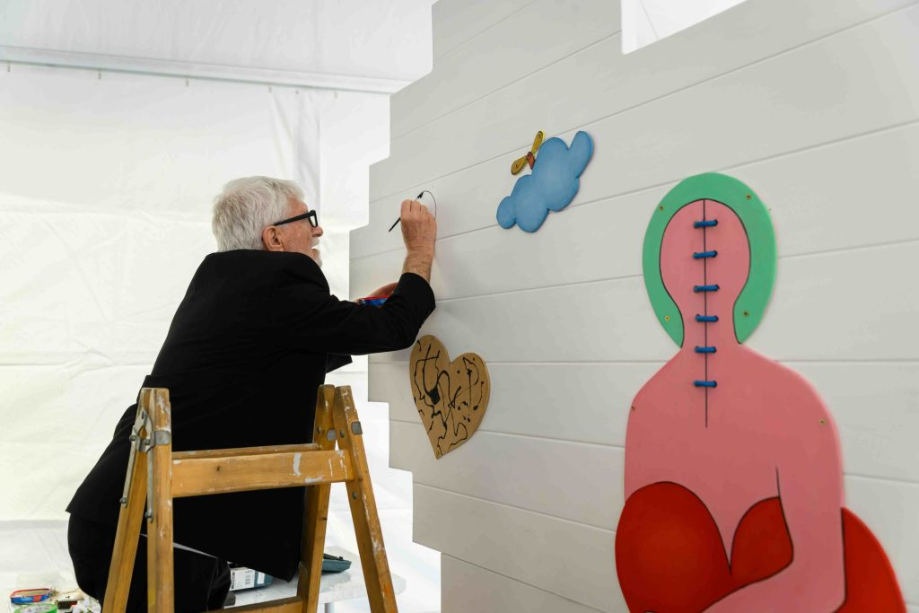 | © SopronFest
Eredeti tartalom: Weekend Event
Továbbította: Helló Sajtó! Üzleti Sajtószolgálat
Ez a sajtóközlemény a következő linken érhető el:

